KUPNÍ SMLOUVA
uzavřená dle ustanovení § 2079 a násl. zákona č. 89/2012 Sb., občanský zákoník, ve znění pozdějších předpisů (dále jen občanský zákoník)
Číslo smlouvy: CT_SoD1917

- Smluvní strany

1. Kupující: Město Hranice
Sídlo: Pernštejnské náměstí 1, 753 01 Hranice
IČ: 00301311
DIČ: CZ 00301311
Bankovní spojení: Komerční banka a.s.
Číslo účtu: 19 - 1320831/0100
Osoby oprávněné jednat
ve věcech smluvních: Jiří Kudláček, starosta

(dále též „kupující“)
na straně jedné

a

2. Prodávající: CAMEA Technology, a.s.
se sídlem: Kořenského 1664/25, 621 00 Brno
zapsaná v obchodním rejstříku vedeném Krajským soudem v Brně, oddíl B, vložka 7796
IČ: 06230831
DIČ: CZ06230831
Bankovní spojení: Komerční banka, a.s.
Číslo účtu: 115-2552290287/0100
jejímž jménem jedná: Ing. Peter Honec, Ph.D., člen představenstva

(dále též „prodávající“)
na straně druhé

- Předmět plnění
- Předmětem této smlouvy je dodávka a instalace úsekového obousměrného rychloměru v obci Býškovice na silnici II/438“.
- Parametry rychloměru jsou nedílnou součástí této smlouvy a jsou specifikovány v Příloze č. 1 této smlouvy – Technické parametry úsekového měření Býškovice.
- Kupující se zavazuje zboží převzít a zaplatit za něj sjednanou kupní cenu uvedenou v článku IV. odst. 1 této smlouvy, včetně DPH, způsobem a v termínech stanovených touto smlouvou.

- Doba a místo plnění
- Zboží uvedené v článku II této smlouvy bude předáno nejpozději do 31.12.2019. Okamžikem předání se rozumí pro potřeby této smlouvy podpis předávacího protokolu oběma smluvními stranami, ve kterém bude uveden obsah předání, datum, jména a podpisy zástupců smluvních stran, oprávněných k přejímce.
2. Místem plnění pro zařízení s příslušenstvím pro stacionární měření rychlosti motorových vozidel je obec Býškovice na silnici II/438.

- Cena předmětu plnění a platební podmínky
- Kupní cena zboží se sjednává jako cena pevná a nejvýše přípustná a je stanovena následovně:
Cena za zboží a služby bez DPH: 1 464 380 Kč bez DPH
(slovy jeden milion čtyřista šedesát čtyři tisíc tři sta osmdesát korun českých)
DPH 21 %: 307 519,80 Kč
Cena celkem vč. DPH: 1 771 899,80 Kč
(slovy jeden milion sedm set sedmdesát jedna tisíc osm set devadesát devět korun českých a osmdesát haléřů)
Tato cena je schválena smluvními stranami a změnu lze provést jen po písemném souhlasu obou stran formou číslovaného dodatku.
- Záloha nebude poskytnuta.
- Prodávající vystaví jednu konečnou fakturu na dodávku, a to na základě převzetí kupujícím formou předávacího protokolu. Faktura je splatná ve lhůtě 30 kalendářních dnů od data zdanitelného plnění, kterým je datum podpisu předávacího protokolu oběma smluvními stranami.
- Jestliže faktura nebude obsahovat náležitosti stanovené pro daňové doklady, je kupující oprávněn ji do pěti pracovních dnů od doručení vrátit prodávajícímu s uvedením vad. V takovém případě se přeruší lhůta splatnosti a počne běžet znovu ve stejné délce doručením opravené faktury do sídla kupujícího.

- Předání a převzetí zboží, vlastnické právo
1. Prodávající se zavazuje, že předá kupujícímu zboží dle č. II této smlouvy.
- Předmětem předání je úplné, vizuálně bezvadné a funkční zboží dle Přílohy č. 1 této smlouvy - Technické parametry úsekového měření Býškovice, včetně dokladu o posledním ověření Českým metrologickým institutem.
- Povinností zástupce kupujícího je provést fyzickou přejímku. Nekompletnost a vady zjevné při dodání zboží je kupující povinen sdělit prodávajícímu při jeho převzetí.
- Kupující se zavazuje, že zboží převezme a zaplatí za ně smluvní cenu včetně DPH uvedenou v čl. IV odst. 1 této smlouvy dle platebních podmínek uvedených v této smlouvě.
- Vlastnické právo ke zboží dle čl. II této smlouvy bude převedeno na kupujícího dnem zaplacení celé kupní ceny kupujícím.

- Odpovědnost za vady – záruka
- Smluvní strany se dohodly, že veškeré případné vady budou řešeny následně mezi městem kupujícím a prodávajícím.

IX. Závěrečná ujednání
- Nebezpečí škody na předmětu plnění přechází na kupujícího okamžikem převzetí předmětu plnění.
- Právní vztahy touto smlouvou neupravené se řídí platnými právními předpisy České republiky.
- Prodávající potvrzuje, že jsou mu známy veškeré technické, kvalitativní, kvantitativní a jiné nezbytné podmínky k bezchybné realizaci předmětu plnění a že disponuje takovými kapacitami a odbornými znalostmi, které jsou k provedení předmětu plnění potřebné.
- Veškeré spory budou smluvní strany řešit především společným jednáním s cílem dosáhnout smírného řešení.
- Změny a doplňky této smlouvy mohou být provedeny na základě dohody smluvních stran. Dohoda musí mít písemnou formu očíslovaných dodatků, podepsaných oprávněnými zástupci obou smluvních stran. Veškeré dodatky a přílohy vzniklé po dobu plnění smlouvy se stávají její nedílnou součástí.
- Účastníci této smlouvy výslovně prohlašují, že jsou obsahem této smlouvy právně vázáni a že nepodniknou žádné úkony, které by mohly zmařit její účinky. Současně prohlašují, že pro případ objektivních překážek k dosažení účelu této smlouvy si poskytnou vzájemnou součinnost a budou jednat tak, aby i za změněných podmínek mohlo být tohoto účelu dosaženo. Vědomé uvedení nepravdivých skutečností v této smlouvě zakládá druhé straně právo odstoupit od smlouvy a požadovat náhradu škody, včetně ušlého zisku.
- Smlouva bude zveřejněná jako povinně zveřejňovaná smlouva ve smyslu zákona č. 340/2015 Sb., o zvláštních podmínkách účinnosti některých smluv, uveřejňování těchto smluv a o registru smluv (zákon o registru smluv), ve znění pozdějšího předpisu. Smluvní strany se dohodly, že tuto smlouvu zašle kupující správci registru smluv k uveřejnění prostřednictvím registru smluv.
- Smluvní strany vysloveně souhlasí se zveřejněním této smlouvy v jejím plném rozsahu, včetně příloh a dodatků v registru smluv vedeném Ministerstvem vnitra ve smyslu zákona o registru smluv.
- Smlouva nabývá platnosti dnem podpisu oběma smluvními zástupci a účinnosti dnem jejího zveřejnění v registru smluv.
- Smlouva je vyhotovena ve dvou stejnopisech s platností originálu, přičemž každá strana obdrží jedno vyhotovení.
- Smluvní strany prohlašují, že ujednání v této smlouvě obsažená jsou jim jasná a srozumitelná, jsou jimi míněna vážně a byla učiněna na základě jejich pravé a svobodné vůle. Na důkaz tohoto tvrzení smluvní strany připojují níže své podpisy.
Přílohy smlouvy:
Příloha č. 1: Technické parametry úsekového měření Býškovice
Příloha č. 2: Vzor předávacího protokolu

V Hranicích dne V Brně dne

Za kupujícího: Za prodávajícího:

……………………………………….. ………………………………………
Jiří Kudláček Doc. Ing. Jozef Honec, CSc.,
starosta předseda představenstva
Příloha č. 1: Technické parametry úsekového měření Býškovice

Technické parametry měřidla UnicamVELOCITY4:
- Trvalé použití v kteroukoli roční dobu, čas (tedy včetně nočních hodin) při zachování průkaznosti přestupkových dat v režimu 24/7.
- Provozní rozsah zařízení (jako celku) v teplotách od -40°C do +55°C
- Kamerový systém a infrastruktura zařízení umožňuje pro dvoustopá vozidla:
  - Čtení RZ v reálném čase s úspěšností vyšší než 95 % ze všech vozidel, uvažovány jsou RZ zemí EU a to včetně dvouřádkových RZ a RZ na přání
  - Čtení státu registrace v reálném čase s úspěšností vyšší než 95 % ze všech vozidel
  - Zachycení a uložení čelního snímku vozidla v místě detekce přestupku
  - Zachycení a uložení detailu RZ v místě detekce přestupku
  - Zachycení a uložení detailu řidiče vozidla v místě detekce přestupku
  - Zakrytí místa spolujezdce na základě algoritmu detekujícího místo spolujezdce bez ohledu na pozici vozidla na snímku (nepřípustné je zakrytí fixního místa snímku dle předpokládané pozice spolujezdce)
  - Všechny snímky (kompletní obrazová dokumentace přestupku) jsou vytvářeny (bez ohledu na čas zachycení snímku a povětrností podmínky, vyjma extrémních dešťů, mlh a sněžení) v kvalitě umožňující:
    - uživatelské i strojové čtení RZ a státu registrace
    - uživatelské rozeznání řidiče tak, aby bylo možné posoudit shodu s osobou řidiče uvedenou provozovatelem při řešení přestupku s řidičem v rámci úkonů dle správního řízení (dobře rozeznatelné rysy tváře)
- Měřící rozsah (z pohledu metrologického ověření zařízení) minimálně +5 km/h až 250 km/h
- Úsekové měření umožňuje délku úseku 100 m až 100 km
- Největší přípustná chyba měření +-3 km/h do rychlosti vozidla 100 km/h a +-3 % pro rychlost vozidla nad 100 km/h (v souladu s platnou legislativou)
- Systém je stanoveným měřidlem dle zákona o metrologii a je při instalaci (a následně periodicky) metrologick ověřen
- Nezávislost detekce přestupku na předjíždění či míjení vozidel
- Sběr dat o průjezdech všech vozidel pro potřeby pátrání PČR
- Sběr a zpracování anonymizovaných statistických dat o provozu v lokalitě
- Detekce vozidla a vytvoření přestupkové dokumentace i tehdy, jede-li v protisměru (snaha o objíždění místa detekce)
- Detekce vytvoření přestupkové dokumentace motocyklů

Popis řešení:
Detekční místo L1 – nově zbudovaný stožár na pozemku obce, trvalé napájení. Stožár i napájení zajištuje obec Býškovice.
Detekční místo L2 – nově zbudovaný stožár na pozemku obce, napájení akumulátorové z veřejného osvětlení. Stožár i napájení zajištuje obec Býškovice.

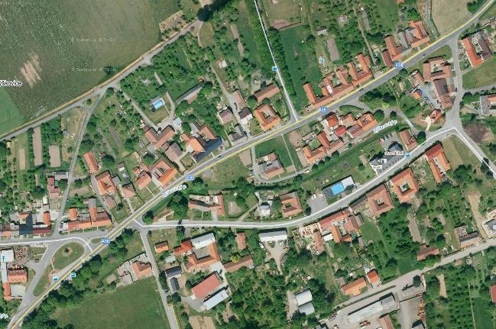
Obousměrné měření úsekové rychlosti, délka cca 506m
Detekční místo L1
Detekční místo L2
Obrázek 1 Měření úsekové rychlosti Býškovice – situace

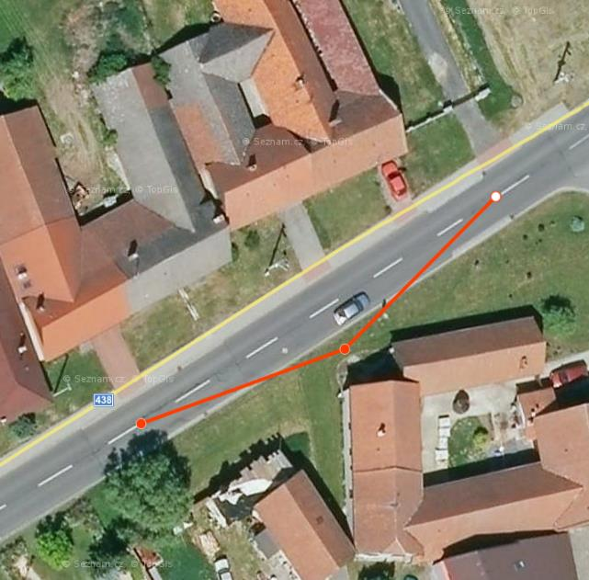
Nový stožár
Cca 25m
Detekční místo
Cca 25m
Detekční místo
Obrázek 2 - Detekční místo L1

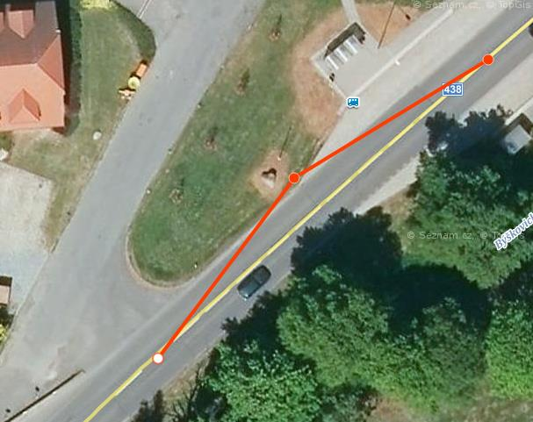
Nový stožár
Cca 25m
Detekční místo
Cca 25m
Detekční místo
Obrázek 3 - Detekční místo L2

Příloha č. 2: Vzor předávacího protokolu
Předávací protokol – PP19XXX

Kupující: Město Hranice.

Sídlo: Pernštejnské náměstí 1, 753 01 Hranice
Odpovědný pracovník: XXX
.

Prodávající: CAMEA Technology, a.s.

Adresa firmy: Kořenského 25, 621 00 Brno
Odpovědný pracovník: Ing. Vít Široký

Předmět předání: Kompletní dodávka obousměrného úsekového měření rychlosti
UnicamVELOCITY4 CAM19XXX

Popis: Plnění předmětu smlouvy
- číslo smlouvy kupujícího XXX
- číslo smlouvy prodávajícího XXX
- podepsané dne XX.XX.2019

Předaná dokumentace: Dokumentace skutečného provedení s obsahem:
XXX

Místo plnění: Býškovice, silnice II/438

Záruka : 24 měsíců od předání, konec ke dni XX.XX.2021.

Prohlášení kupujícího: Dílo přebírám.

V Hranicích dne XX.XX.2019

za Prodávajícího: ………………. za Kupujícího: ………………
Ing. Vít Široký XXX
.

